Idées originales pour pratiquer l’écriture des mots

- Utiliser différents crayons : marqueurs, cire, gros, petits, sent bons…
- Écrire dans le carré de sable
- Utiliser de la craie (dehors)
- Utiliser des marqueurs pour fenêtres
- Utiliser des lettres magnétiques (frigidaire) ou en mousse (dans le bain)
- Utiliser de la pâte à modeler
- Utiliser le jeu Scrabble
- Écrire à l’ordinateur
- Dans une tôle, on met du sucre, de la farine ou du sucre à glacer et on écrit nos mots. On peut même y ajouter un peu de colorant
- Utiliser de la crème fouetté ou de la crème à raser
- Mettre de la peinture dans un sac ziploc. Les mots apparaissent comme par magie…
- Tremper son doigt dans la mélasse pour écrire ses mots.
- Jouer au baseball : si tu épelles bien le mot, je te lance la balle….sinon, va la chercher
- Si j’écris bien le mot, je peux manger…. Une fraise, une guimauve…
- Avec un marqueur lavable, écrire sur le bras/main
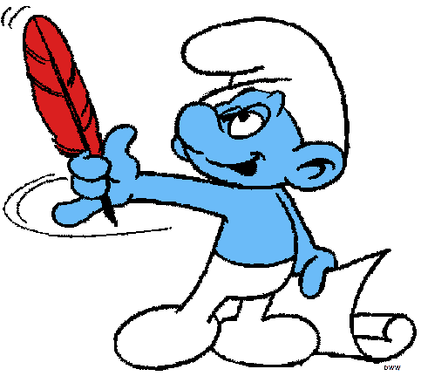
- Avec un crayon à encre comestible, écrire sur… guimauve/pain…

Amusez-vous!!!

